[**Disponibilizar la información de la tabla Projects #17**](https://github.com/quindcode/ope-teamtrack-backend/issues/17)

| **Equipo:** | Tracking Operation |
| --- | --- |
| **Analista de calidad:** | Alejandro Sepulveda Palacio |

* **TEST CASE CPR-40 Implementación correctamente localizadores de elementos en frontend**
* **Dado**: se agregan identificadores únicos en el componente para crear un proyecto (client, project status y project).
* **Cuando:** se necesiten implementar pruebas automatizadas en el frontend

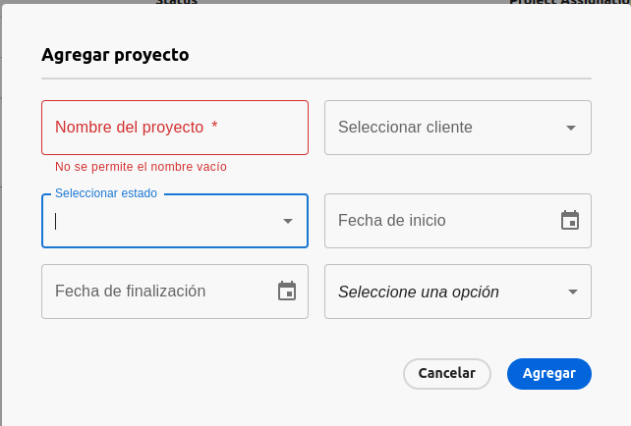

* **Entonces:** los componentes del frontend para crear un proyecto deben contener identificadores únicos y deben ofrecer un contexto de lo que hace el elemento.

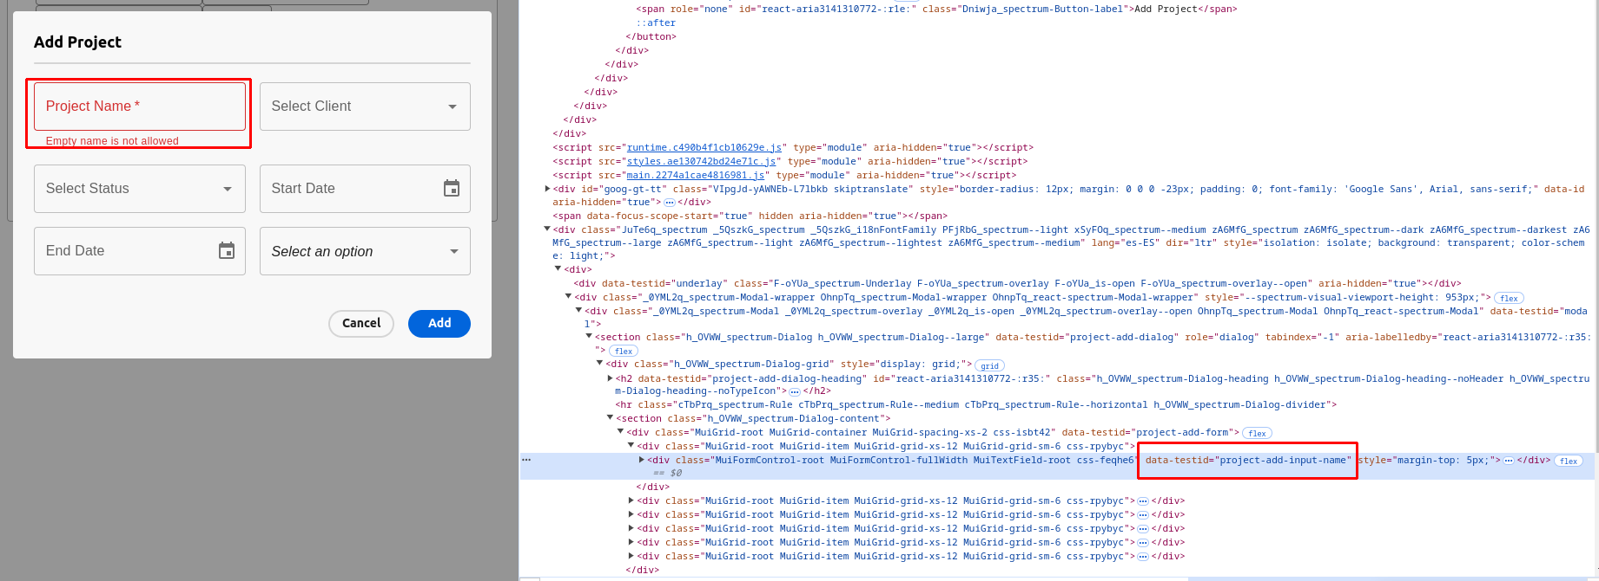

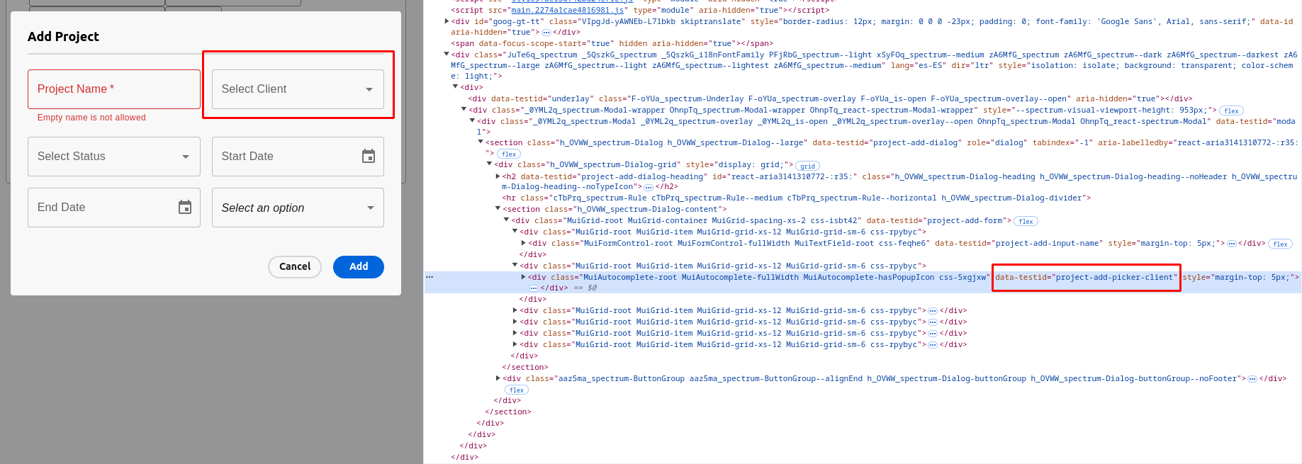

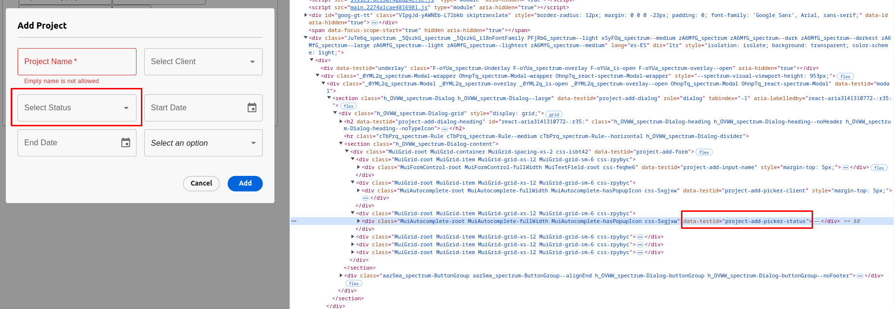

**Caso de prueba: exitoso**